学了一年的思科华为，现将告一段落，此次整理了零散四处的剩余笔记和知识点，将他们归纳在一起发布出来用以纪念。思科零碎笔记思科零碎笔记  
  
  
  
mpls vpn：

将IP地址映射为简单的具有固定长度的标签

用于快速数据包交换

20 3 1 8

在整个转发过程中，交换节点仅根据标记进行转发

标签交换路径（LSP）

多协议标签交换MPLS最初是为了提高转发速度而提出的

？？？？S ―栈底。标签栈中最后进入的标签位置，s值为0。S值为1表明此为最底层标签。 正因为这个字段表明了MPLS的标签理论上可以无限嵌套，从而提供无限的业务支持能力。这是MPLS技术最大魅力所在。

Forwarding Equivalence Class (FEC), this group of packets are forwarded in the same manner (over the same path with the same forwarding treatment).

由upstream路由器流向downstream路由器到达目标网络

要点：堆，队列优先,先进先出（FIFO—first in first out）[1] 。栈，先进后出(FILO—First-In/Last-Out)。

router-id

在接口下敲mpls ip 启用mpls

ldp的hello消息发现邻居

需要有底层路由协议

与bgp的相似之处：都在底层协议之上，都有对等体（或邻居）

网络路由与主机路由的概念

[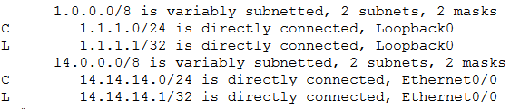](http://photo.blog.sina.com.cn/showpic.html#blogid=14ecc0b640102wzjz&url=http://album.sina.com.cn/pic/00688cvOzy79wDHYVbO30)

传输地址的概念

栈顶标签由mpls分配，栈底标签由bgp分配！！！！

The implementation of MPLS for data forwarding involves the following four steps:

|  |  |
| --- | --- |
| **1.** | MPLS label assignment (per LSR)分配，基于cef不是rib？ |
| **2.** | MPLS LDP or TDP session establishment (between LSRs/ELSRs) |
| **3.** | MPLS label distribution (using a label distribution protocol)分发 |
| **4.** | MPLS label retention |

对于bgp路由，mpls是不会分配label的

给下一跳是该igp的bgp路由分配该下一跳的label

ldp不给bgp路由分标签，只给igp分，bgp自己分标签（bgp很特殊）

The PE router must first be capable of isolating customer traffic if more than one customer is connected to the PE router.

P routers provide label switching between provider edge routers and are unaware of VPN routes

Bgp不允许两个AS的AS号相同，因为防环，收到更新包中有自己AS号，丢弃

此外还有bgp 的AS内防环：水平分割、

 多播：

静态RP：The address of the RP must be configured on every router in the domain

组播常常用在直播电视或收音机之类：基于udp（为了实时传输）

一个组可有多个RP？

源树：把流量向下推给网络中的每一个角落去，路由器如果不需要则向上一级一级剪切掉

**IGMP协议是直接封装进IP包中传递的**

**[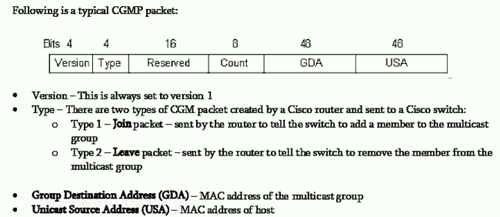](http://photo.blog.sina.com.cn/showpic.html#blogid=14ecc0b640102wzjz&url=http://album.sina.com.cn/pic/00688cvOzy79wDQ742p4d)**

**DM：Flood & Prune process** **repeats every 3 minutes!!!**

利用acl使rp为特定组服务

**BSR** **只负责消息的CRP** **信息的收集以及通告，BSR** **并不负责RP** **的竞选，RP** **的竞选由网络中所有PIM SM** **路由器完成。**

**与BSR区别在于**：**RP AGENT** **不光负责CRP信息的收集，也直接进行RP** **的竞选。Rp agent** **是人工手动指定的，不需要进行竞选。**

共享树的根在RP

第一跳路由器与RP之间进行注册过程（单播）

DM or SM：**Can switch to optimal source-trees for high traffic sources dynamically**

与单播路由协议相互独立，不影响

Multicast广泛地应用在流媒体的传输、远程教学、视频/音频会议等网络应用方面

松散模式的PIM（PIM-SM）使用“拉”的方式，只有存在接收者的网段才会接收到数据流（即接收者把流“拉”出来）

Rpf检测：借用单播路由表？

一个网段一个DR！！

组播路由表中：（*,G）表示只知道组不知道源的表项,（S,G）表示即有组也有源的表项,设备从用户端收到组播组请求报文时,会形成（*,G）表项,当收到源端的报文时会形成（S,G）表项

|  |  |  |
| --- | --- | --- |
| 角色 | 邻接关系类型 | 角色 |
| 假设设备在同一区域 | | |
| L1/L2 | L1/L2 | L1/L2 |
| L1 | L1 | L1/L2 |
| L2 | L2 | L1/L2 |
| L1 | L1 | L1 |
| L2 | L2 | L2 |
| L1 | 无 | L2 |
| 假设设备在不同区域 | | |
| L1/L2 | L2 | L1/L2 |
| L1 | 无 | L1/L2 |
| L2 | L2 | L1/L2 |
| L1 | 无 | L1 |
| L2 | L2 | L2 |
| L1 | 无 | L2 |